**Phần I: Cài đặt Cygwin**

Tải file ***Cygwin_download.zip*** từ blog môn học: <https://cs503012.wordpress.com>

Sau đó giải nén file ***Cygwin_download.zip*** sẽ được các file như hình:

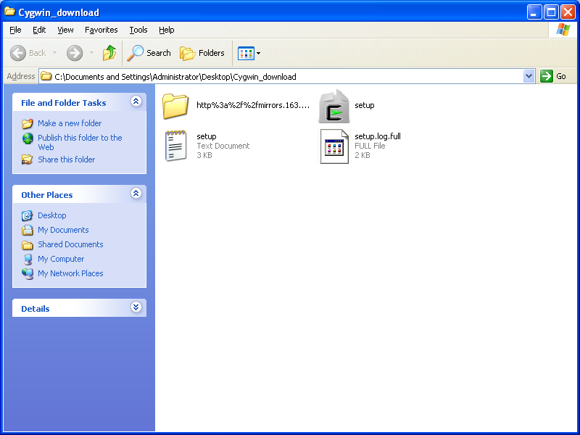

Chạy file setup.exe để cài Cygwin.

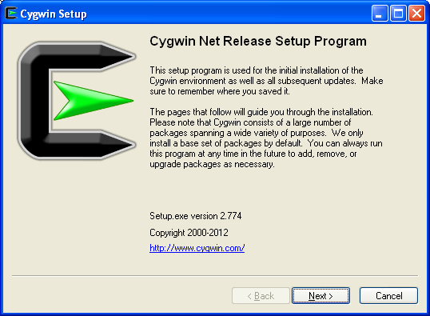

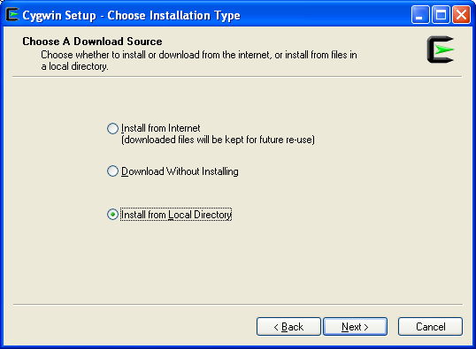

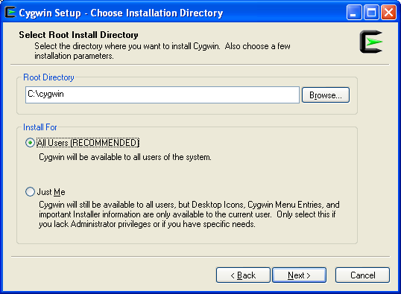

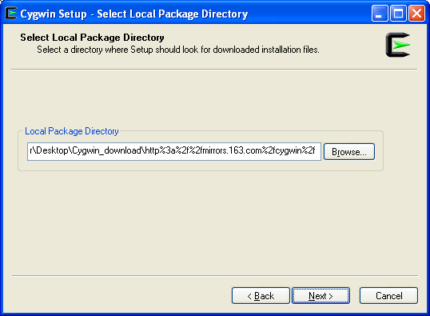

Chọn folder có tên là http%3a%2f%2fmirrors.163.com%2fcygwin%2f nằm trong thư mục Cygwin_download vừa giải nén

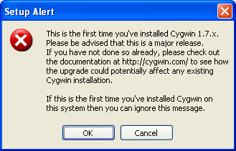

Nếu có thông báo này, chọn OK

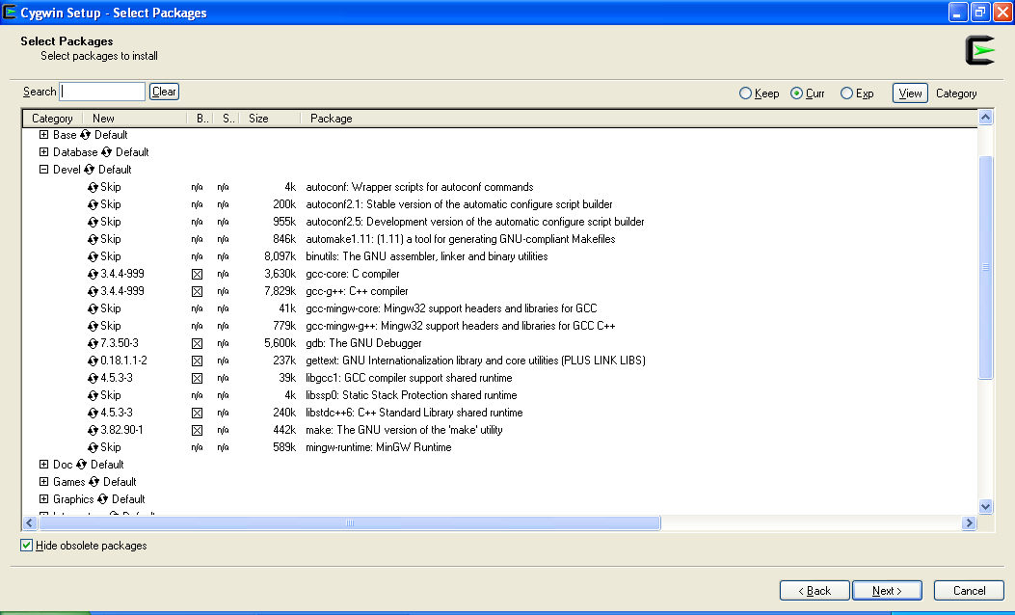

Nếu các thành phần trong các khung màu đỏ là skip, click vào thành phần đó để chọn cài (khi đó sẽ không còn từ skip và sẽ được như hình bên)

Sau khi cài xong, click vào biểu tượng Cygwin trên desktop để chạy. Chương trình sẽ hiện lên như sau: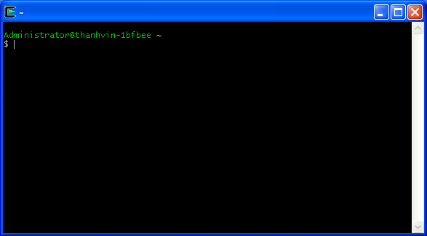

Phần II: Cách dịch và kiểm tra bài tập lớn trên Cygwin

Copy các file bài tập lớn: ***musketeer.cp, main.cp, input.txt*** vào folder ***C:\cygwin\home***

Tại cửa sổ dòng lệnh Cygwin gõ lệnh: ***cd /home*** sau đó ENTER được như hình bên dưới

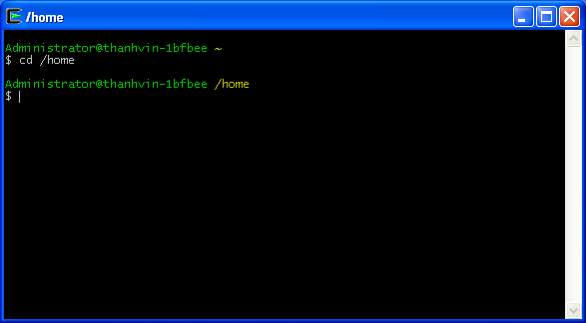

Sau đó, để biên dịch chương trình, gõ lệnh sau: ***g++ –o main main.cpp***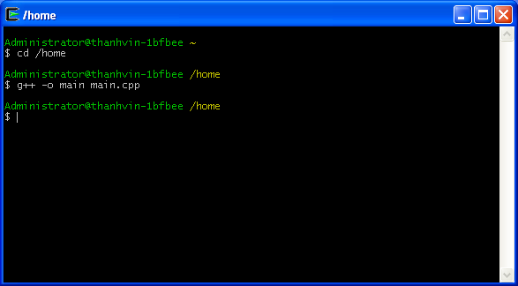

Sau đó, để chạy chương trình, gõ lệnh sau: ***./main.exe***

--------HẾT--------